Alexander Trujillo #17189

**Documento proyecto Análisis Exploratorio**

## **Situación Problemática:** En los últimos años se ha hecho visible un problema de tráfico en la ciudad de Guatemala y municipios cercanos, el problema más que combatirse se ha analizado desde varios puntos de vista y la conclusión a la que llegan muchas personas es que Guatemala tiene un alto parque vehicular *(El número de unidades vehiculares registradas por los gobiernos estatales y municipales)* pero el mismo número de calles y una mala planificación vehicular que solo provocan un problema aún más grande.

El objetivo del proyecto será investigar sobre la tasa de crecimiento anual del parque vehicular, y buscar si estos datos tienen relación con el excesivo tránsito de la ciudad y otros males vehiculares como los accidentes de tránsitos. Es importante aclarar que se estarán usando los datos de los años 2016 hacia 2019, ya que son años cercanos a la actualidad, pero por su ya pasado ya han sido bien corroborados. Los datos del año 2020 no se utilizarán porque es el año en vigencia y se encontrarían incompleto.

**Problemas científicos:**

* **Objetivos preliminares:** Para plantear el problema científico primero se cumplirán unos objetivos preliminares que darán el contexto suficiente para un mejor planteamiento del problema científico.

(*Los procesos se realizaron en el archivo Problema_Cientifico.ipynb dentro de la misa carpera aquí solo se muestran resultados*).

* + **Tasa de crecimiento de 2016:** Este año se exportaron al país un total de *307,057* vehículos de enero a diciembre tuvo una tasa de crecimiento del *28%* por ciento, la cual es la segunda más baja de los últimos 4 años, pero no se puede considerar tampoco realmente baja.
  + **Tasa de crecimiento de 2017:** Este año se exportaron al país un total de *336,430* vehículos de enero a diciembre tuvo una tasa de crecimiento del *76.72%* siendo la más alta de los últimos 4 años, esto se refleja que entre este año y el anterior hay una diferencia de 29,000 vehículos aproximadamente.
  + **Tasa de crecimiento de 2018:** Este año se exportaron al país un total de *332,373* vehículos de enero a diciembre tuvo una tasa de crecimiento negativa del *-3.80%,* lo normal hubiera sido que en este año se exportaran más que el anterior, pero por su tasa de crecimiento negativa se exportaron aproximadamente 4,000 vehículos menos, aunque eso no evito que si se exportara más que en el 2016.

Se me hizo curioso ver porque este año tuvo una tasa de crecimiento negativa e investigue al respecto, aparentemente lo que sucedió este año fue que muchos vehículos que se iban a ingresar fueron mal registrados por diversas razones por lo que no pudieron ingresar al país y ser debidamente registrados hasta el año 2019, esto sucedió en octubre del 2018. Referencia: <https://www.prensalibre.com/economia/sat-superintendencia-de-administracion-tributaria-realizo-ajustes-por-importacion-de-vehiculos-sobrevalorados/>

* + **Tasa de crecimiento de 2019:**  En este año que aparentemente todo volvió a la normalidad se ingresaron *343,201* vehículos, siendo el año con la mayor cantidad de vehículos importados de los 4 como seria lo normal, de enero a diciembre hubo una tasa de crecimiento del *39.24%* lo cual es una tasa de crecimiento normal por lo que podemos concluir que fue un año que actuó como lo esperado a simple vista.

Una vez resueltos los objetivos preliminares plantearemos el problema científico, como se ve la cantidad de vehículos importados hacia el país es realmente alta y con tasas de crecimientos también altas, aunque estas tasas de crecimiento realmente no comparten un crecimiento normal conforme pasa el tiempo sino son mas bien muy diferentes entre ellas no podemos decir que se compra igual durante todo el año, pero por la cantidad de vehículos ingresados al país si se puede ver un crecimiento uniforme exceptuando el año 2018, pero mostrar mejor estos datos dejaremos unas graficas que lo comparan las cuales el proceso para conseguirlas se puede ver en el archivo *Problema_Cientifico.ipynb.*

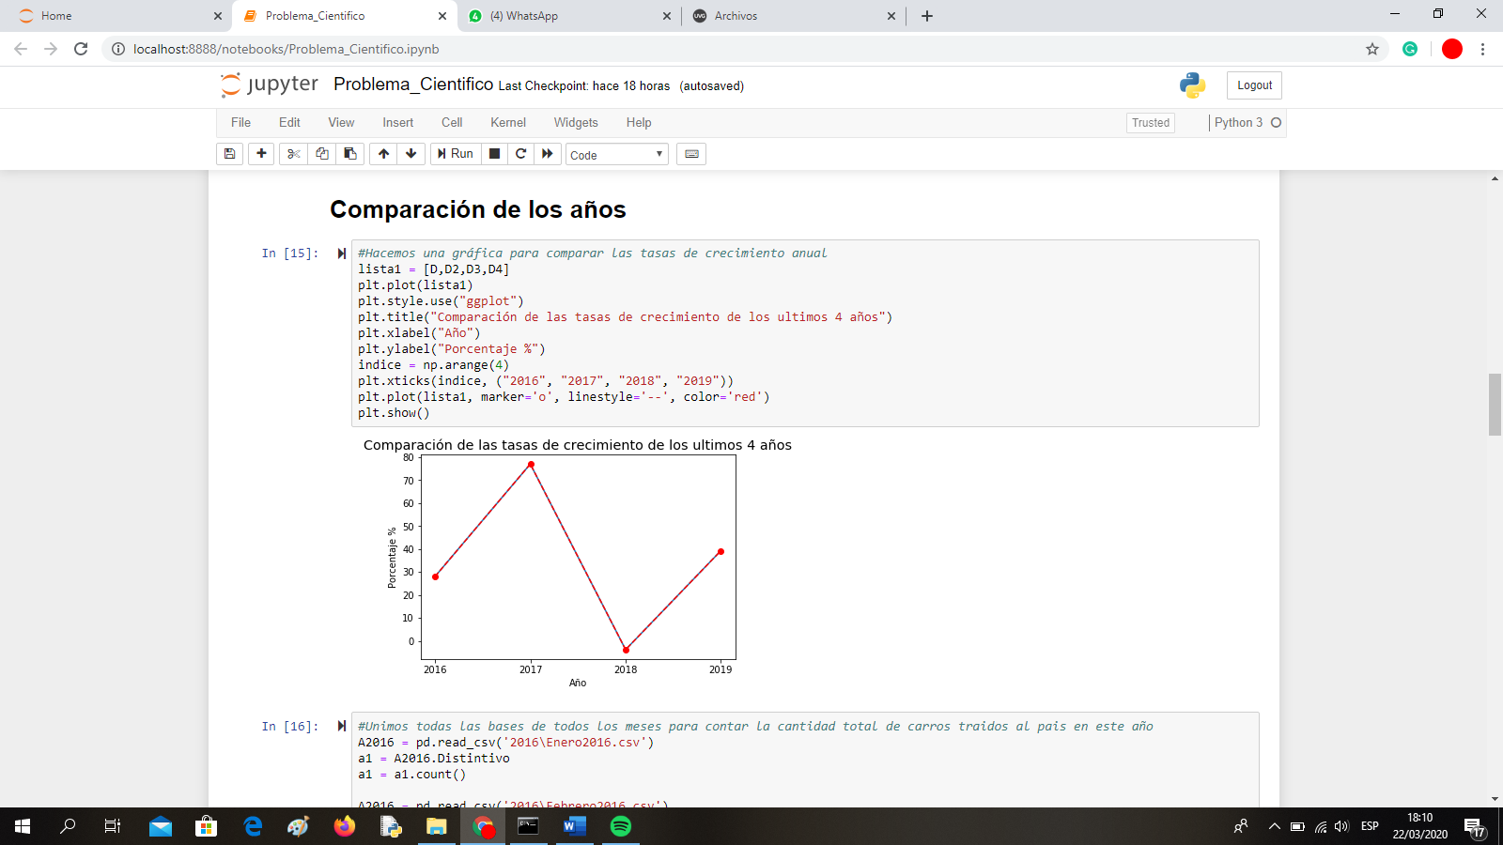

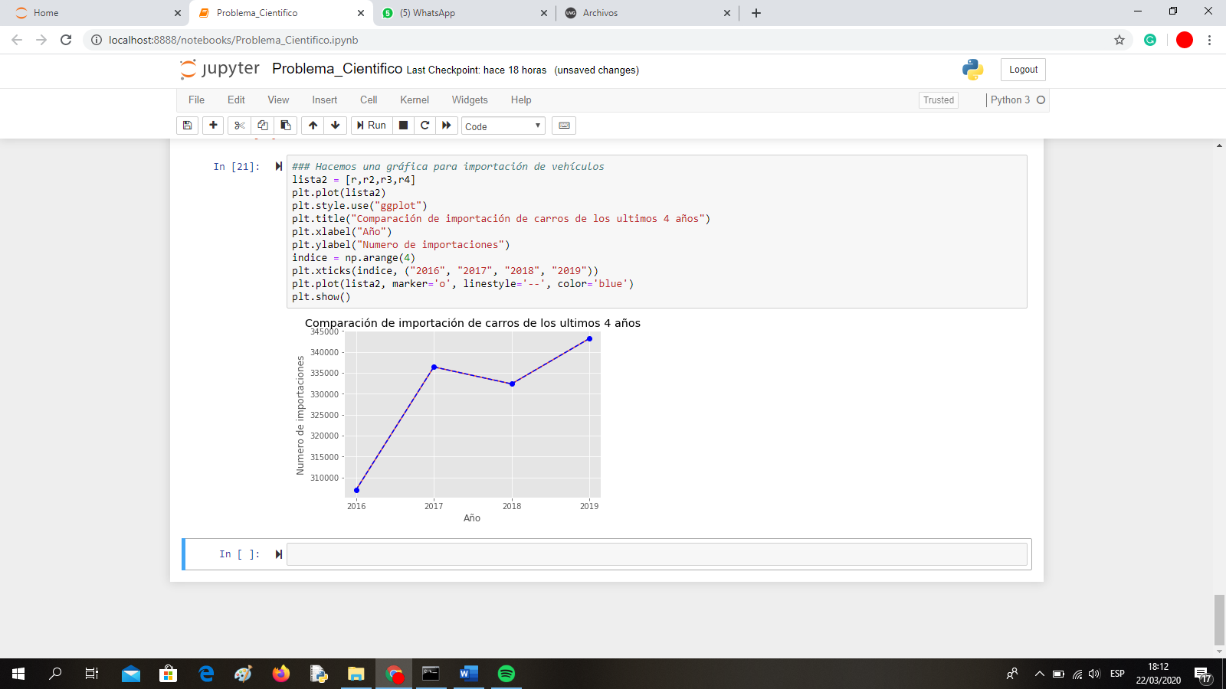

Creo que decir que el alto parque vehicular es el culpable del tráfico es evidente y no resolvería realmente el problema ni deja grandes pistas de lo que podemos hacer para resolverlo, creo que el análisis debería ir mas bien enfocado a porque el parque vehicular es tan alto y porque ha presentado esos números en estos años, así que la pregunta que plantearemos y posteriormente resolveremos en las siguientes secciones del reporte es la siguiente:

*¿Qué elementos están influyendo a aumentar el parque vehicular en Guatemala?*

**Objetivo:**

* ¿De qué países se están importando más vehículos?
* ¿Están importando más vehículos nuevos o usados?
* Clúster de impuestos y Valor CIF

**Exploración de variables, análisis exploratorio y conclusiones:**

En esta parte dejaremos los resultados de los objetivos, la razones de porque elegimos esos objetivos y esas variables, y la conclusión que sacamos de los mismos.

* ***¿De qué países se están importando más vehículos?*** (Todos los procesos realizados para responder esta pregunta se encuentran en el archivo Objetivo#1.ipynb con su respectiva explicación)
  + En estos años Guatemala importo carros de mas de 70 países de prácticamente todos los continentes, pero de algunos países importaba muy pocos carros incluso de algunos llego a importar un carro, entonces para este trabajo solo se tomaron en cuenta los 5 países de los que mas hemos importado carros de cada año, a continuación mostraremos como se ven estas graficas de los últimos 4 años y daremos conclusión sobre esto:
  + **2016:**

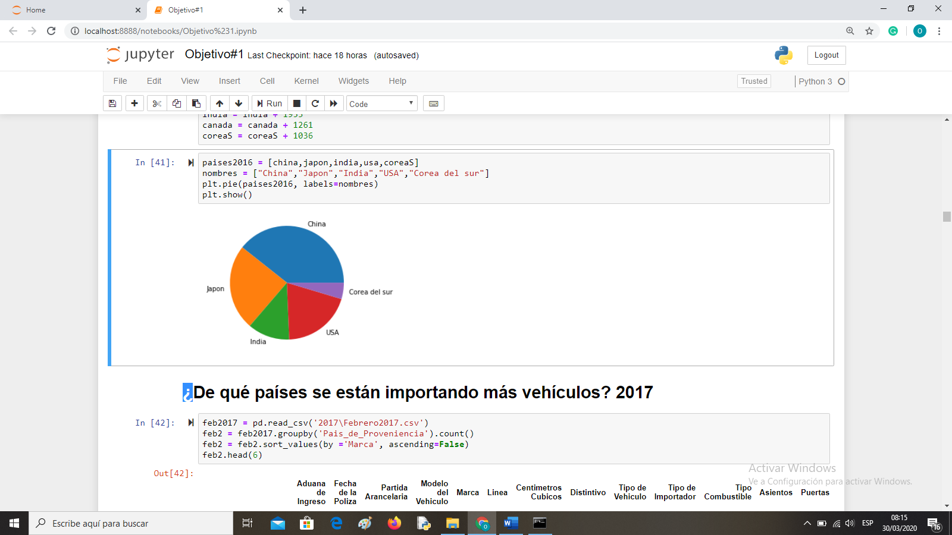

* + **2017:**

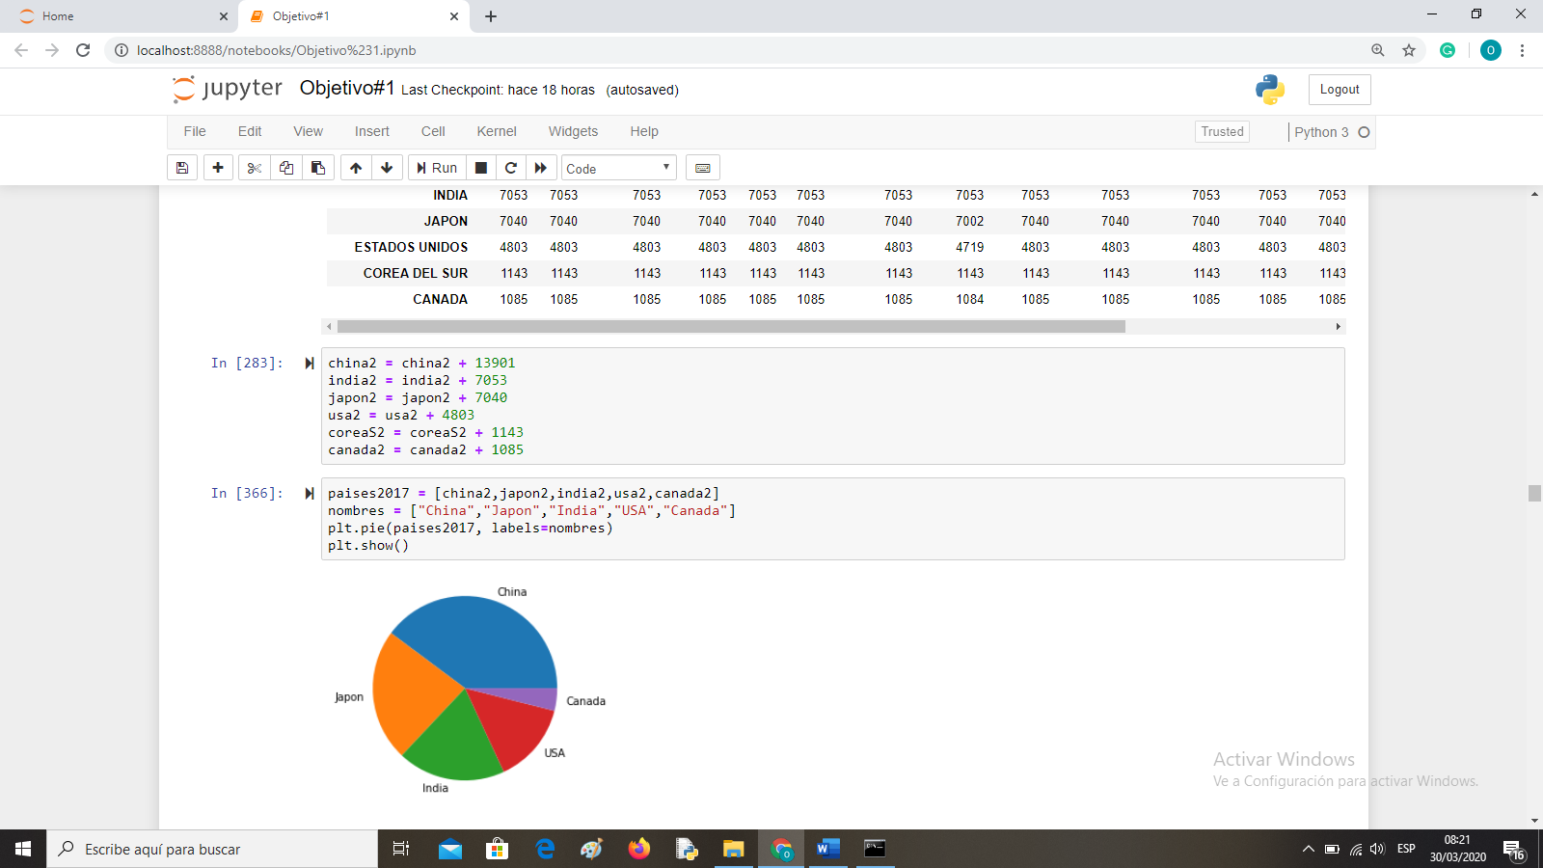

* + **2018:**

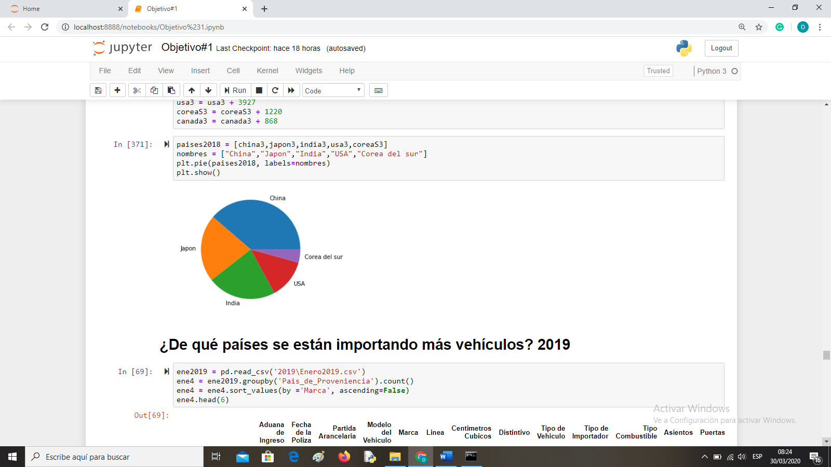

* + **2019:**

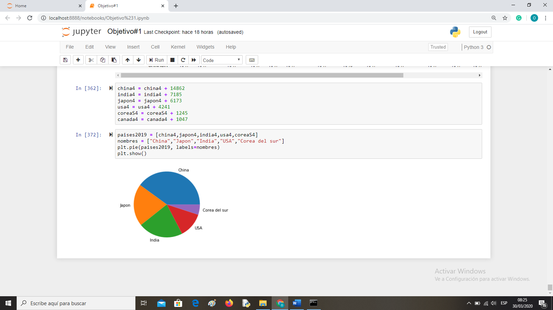

* + ***Conclusión:*** Como podemos Observar la gráfica es muy parecida en los últimos 4 años, siendo china y japón los princípiales exportadores, algo que es curioso de resaltar es que de los 5 países de los que mas estamos importando carros 4 son de Asia, exceptuando en el año 2017 en donde aparece Canadá, ahora con esta información como podemos ayudar a responder a la pregunta que plantemos al principio, pues bueno ahora que ya sabemos que la gran mayoría de vehículos están viniendo de Asia, podríamos implementar un impuesto más fuerte a todos los vehículos provenientes de este continente y ese dinero extra se podría implementar en diferentes cosas que necesitamos, por lo que probablemente los venderos empiecen a importar menos vehículos. Por cierto, es importante aclarar que el alto número de países como Japón es debido a la gran cantidad de motos que se están trayendo o en el caso de la India por la gran cantidad de tuc tucs que se están trayendo, y que estos dos tipos de vehículos no son necesariamente los causantes del tráfico.
* ***¿Están importando más vehículos nuevos o usados?*** (Todos los procesos realizados para responder esta pregunta se encuentran en el archivo Objetivo#2.ipynb con su respectiva explicación)
  + En Guatemala a diferencia de otros países no existe un límite de circulación de vehículos prácticamente con que arranque en la aduana esta apto para ser manejado en el país, mientras que en otros países se prohíbe la circulación de vehículos con 20 años de antigüedad, así que decidimos ver que tanto carro antiguo se esta trayendo al país, para esto los clasificamos en tres categorías primero nuevos (vehículos que eran de apenas un años atrás por ejemplo en el año 2016 todos los que fueran modelo 2015 hacia adelante), viejos (5 años atrás a partir del último año aceptado como nuevo, por ejemplo en el año 2016 serían todos los vehículos con modelo entre 2010 y 2014) y muy viejos (que serían todo el resto de modelos, por ejemplo en el año 2016 sería del 2009 hacia atrás) veamos los resultados:
  + **2016:** 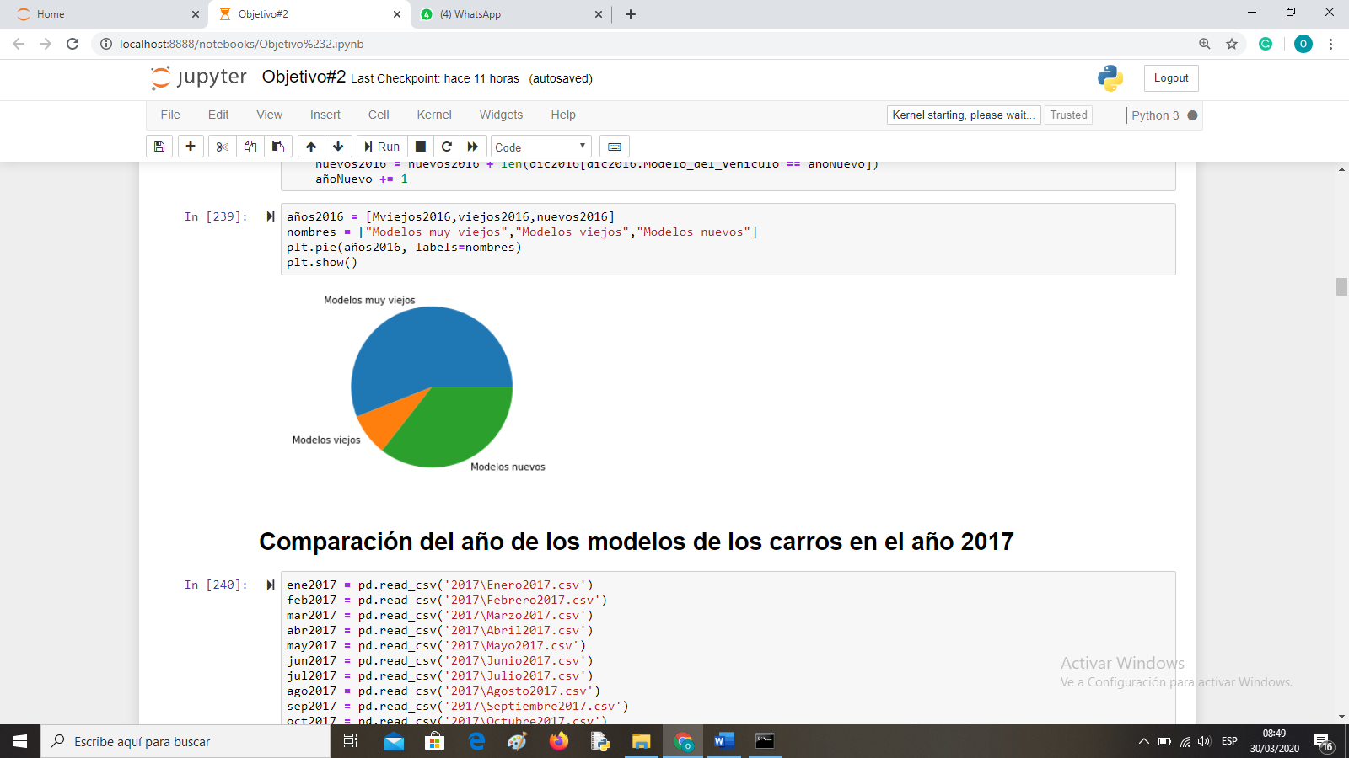
  + **2017:**

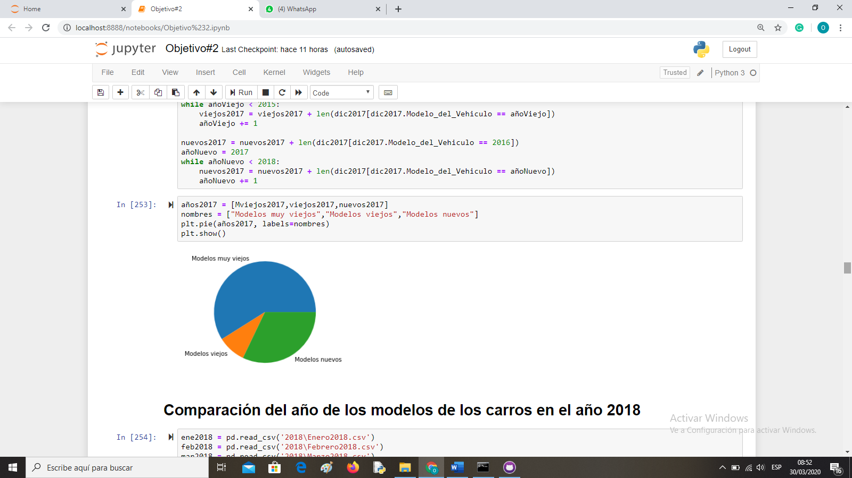

* + **2018:**

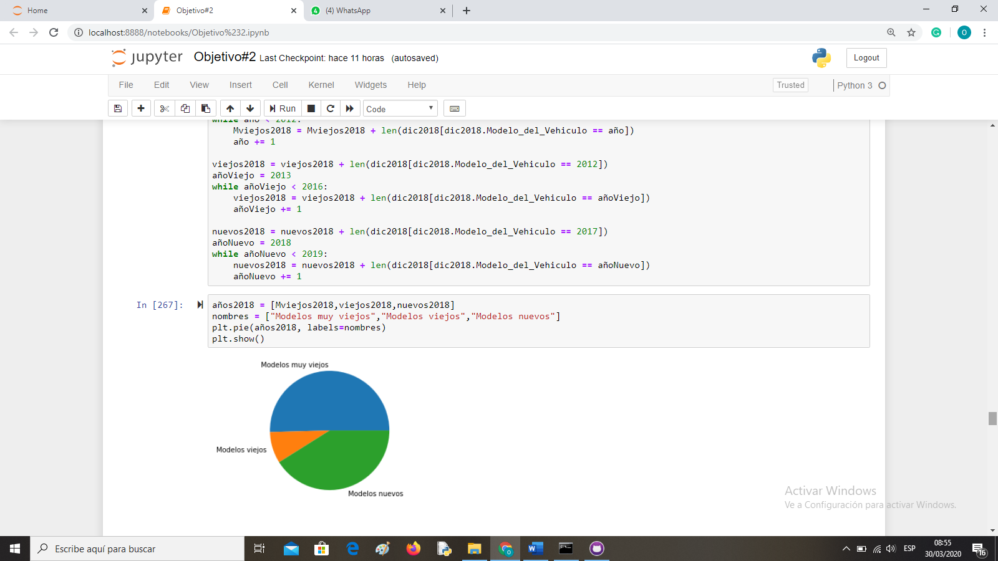

* + **2019:**

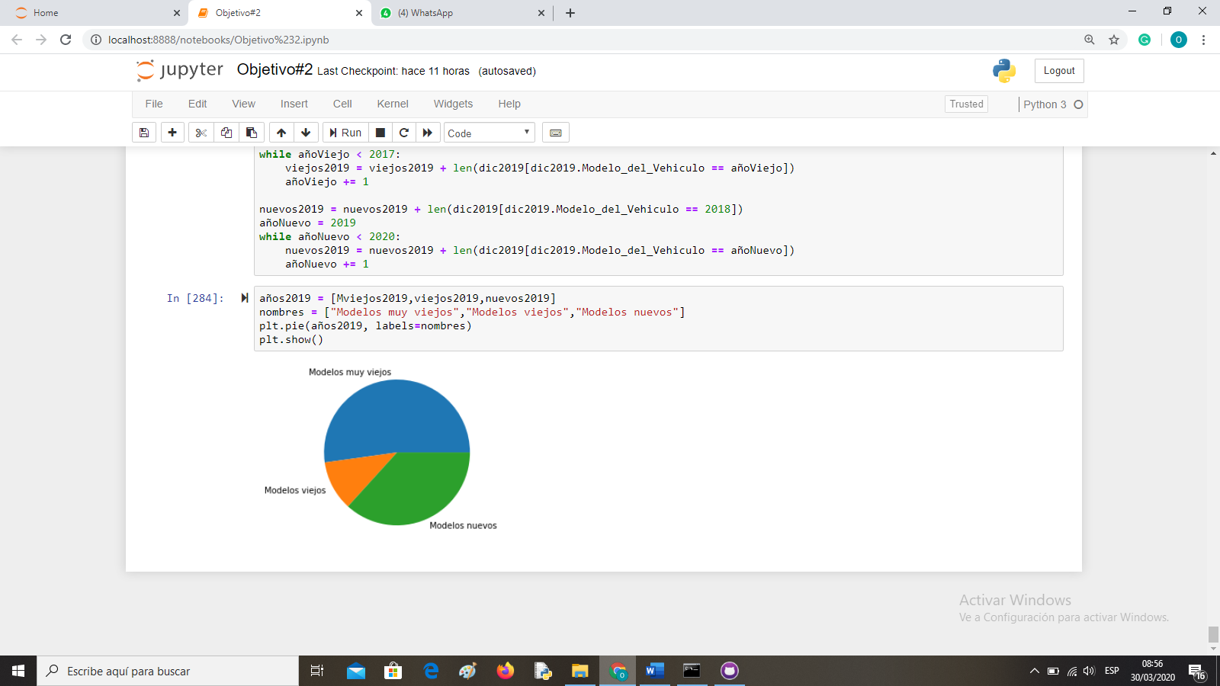

* + ***Conclusión:*** Hay que aclarar que algunos de los vehículos que entraron como modelos muy viejos son del años como por ejemplo 1900 o 1939, y estos modelos realmente no circulan, sino que se traen para colecciones y exposiciones, aunque no era un número muy grande realmente pues ayuda a que el numero de modelos muy viejos sea mayor, ahora eso no quita que la gran mayoría de vehículos son muy viejos así que si será bueno poner límite de circulación por lo menos de 20 años, eso haría un cambio muy significativo en el trafico del país e incluso seria positivo para nuestro ambiente ya que recordemos que los modelos mas viejos contaminan un 20% más aproximadamente que los modelos mas nuevos.
* ***Cluster de impuesto y valor CIF*** (Todos los procesos realizados para responder esta pregunta se encuentran en el archivo Objetivo#3.ipynb con su respectiva explicación)

A todos los vehículos que entran a Guatemala se les pone un impuesto para su ingreso ese dinero se usa con diferentes fines, aparte se le calcula el valor CIF (el valor real de las mercancías durante el despacho aduanero), obviamente ese valor CIF afecta en lo que después te cobraran en tu impuestos, el método que se usó para esta parte fue *Kmeans clustering* y decimos usar estas dos variables ya que están relacionadas y son las únicas dos que directamente expresan cantidades económicas:

